第一章明确液压系统的设计要求 3
第二章负载与运动分析 4
第三章负载图和速度图的绘制 5
第四章确定液压系统主要参数 错误！未定义书签。
第五章液压系统方案设计 12
第六章 液压元件的选择 17
第七章液压系统性能验算 错误！未定义书签。
设计小结 24
参考文献 24

引言
液压传动是用液体作为来传递能量的，液压传动有以下优点：易于获得较大 的力或力矩，功率重量比大，易于实现往复运动，易于实现较大范围的无级变速， 传递运动平稳，可实现快速而且无冲击，与机械传动相比易于布局和操纵，易于 防止过载事故，自动润滑、元件寿命较长，易于实现标准化、系列化。
液压传动的基本目的就是用液压介质来传递能量，而液压介质的能量是由其 所具有的压力及力流量来表现的。而所有的基本回路的作用就是控制液压介质的 压力和流量，因此液压基本回路的作用就是三个方面：控制压力、控制流量的大 小、控制流动的方向。所以基本回路可以按照这三方面的作用而分成三大类：压 力控制回路、流量控制回路、方向控制回路。
液压系统已经在各个部门得到广泛的应用，而且越先进的设备，其应用液压 系统的部门就越多。

第一章明确液压系统的设计要求
设计一台卧式单面多轴钻孔组合机床动力滑台的液压系统。要实现的动作顺 序为：快进一工进一快退一原位停止。液压系统的主要参数与性能要求如下：最 大轴向切削力 Fl=12700N，动力头自重 Fg = 20000N ；工作进给要求能在 0.02~105m/min范围内无极调速，快进、快退速度为8m/min，快进行程长度400mm 工进行程127mm，导轨形式为平导轨+燕尾导轨，其静摩擦系数f_{s} = 0.2；动摩擦 系数f_{d}=0.1，往复运动的加速、减速时间不大于0.5s。
1.1设计流程
液压系统设计与整机设计师紧密联系的，设计步骤的一般流程如图：
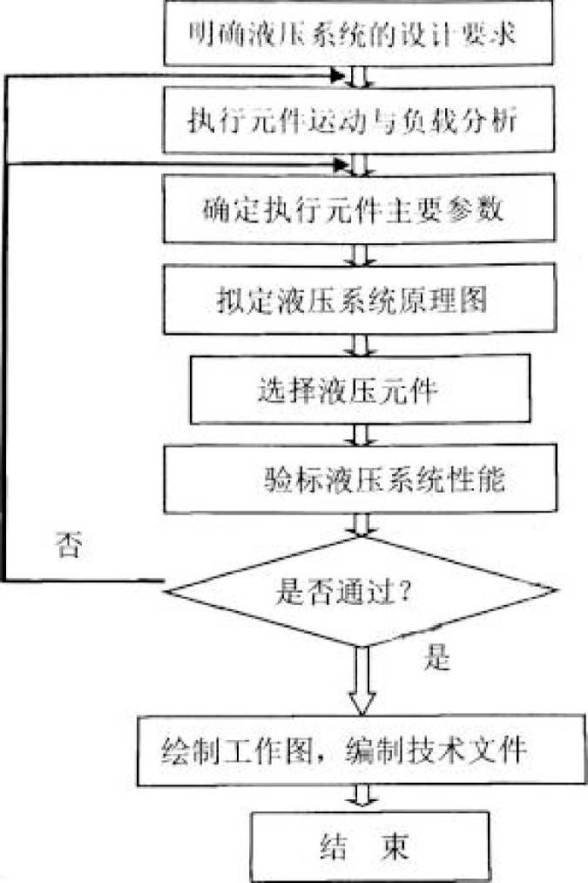

下面将按照这一流程图来进行本次液压课程设计。

第二章工况分析
工况分析就是要分析执行元件在整个工作过程中速度和负载的变化规律，求 出工作循环中各动作阶段的速度和负载的大小，画出速度图和负载图。
（1）速度分析与速度图
速度分析就是对执行元件在整个工作循环中各阶段所要求的速度进行分析， 速度图即用图将这种分析结果表示出来的图形。据题意，快进、快退速度为
8m/min，快进行程400mm，工进127mm，工进速度范围0.02~1.5m/min，可画出
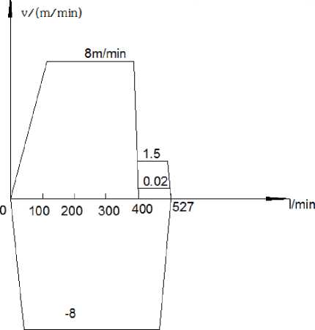
如下速度图:
错误！
（2）负载分析与负载图
负载分析就是对执行元件在整个工作循环中各阶段所要求克服的负载大小 及其性质进行分析，负载图即用图形将这种分析结果表示出来的图形。
总机械载荷：
F=Fw+Ff+Fm+Fsf+FG+Fb
式中：Fw——最大轴向切削力，12700N
Fm——活塞所受惯性力
Ff——导轨摩擦阻力
Fsf——密封阻力
Fg——重力，工作部件水平放置，0 N
Fb——背压力
1、阻力负载F_{f}
阻力负载主要是工作台的机械摩擦阻力，分为静摩擦阻力和动摩擦阻力两部分。 导轨的正压力等于动力部件的重力，设导轨的静摩擦力为F_{f}，则 静摩擦阻力：Ffs = f ₀ x G/2+ f ₀ x G/2/(sina /2)=4828 N 动摩擦阻力：Ffd = f_{d} x G/2+ f_{d} x G/2/(sina /2)=2414 N
2、惯性负载
「 G Av 20000 8
=906 N
F =—.——= .
mg At 9.81 0.3 X 60
忽略切削力引起的颠覆力矩对导轨摩擦力的影响，并设液压缸的机械效率 ^{n} w =0.9，根据上述负载力计算结果，可得出液压缸在各个工况下所受到的负载 力和液压缸所需推力情况，如表1所示。
表1液压缸总运动阶段负载表（单位：N）
工况 | 负载组成 | 负载值F/N | 推力F/^w /N
启动 | F = F fs | 4828 | 5364
加速 | F = Ff_{d} + F | 3320 | 3689
快进 | F = F  fd | 2414 | 2682
工进 | F =七 + F | 15114 | 16793
反向启动 | F = F fs | 4828 | 5364
加速 | F = f + F | 3320 | 3689
快退 | F = F  fd | 2414 | 2682

负载图如下所示:
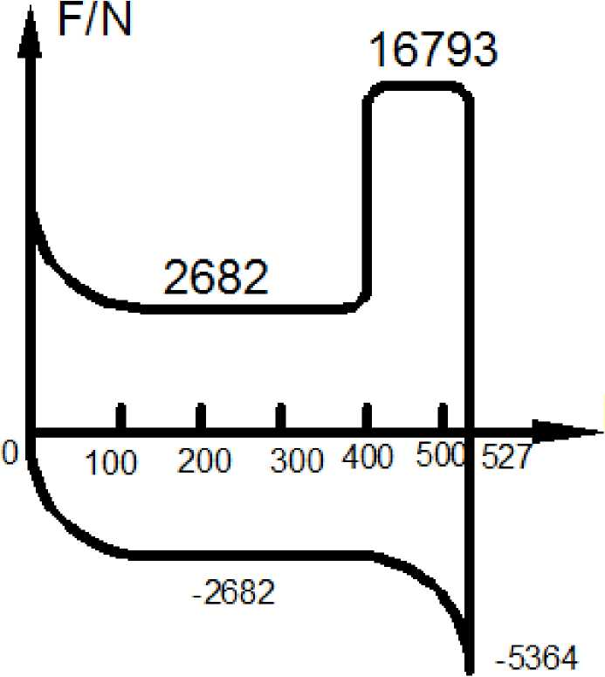

5364
l/min
负载计算：
- 切削力 F = 1270N
- 导轨静摩擦力 F = f .^{F} + ^{f} .^{F} = 4 8 2N
^{fs s} 2 . 900 2
sin —
2
- 导轨动摩擦力 F = f .以+ ^{f}d .^{F} = 24 1再
^{fs d} 2 . 900 2
sm^-
(4)
惯性力（启动后的加速）F = ^{G}.竺 ^{m} g At
20000 8
9.81 .0.3 X 60
=906 N
（5） 重力阻力F
G
（6） 密封阻力F
S
因工作部件是卧式放置，故重力阻力为零。
考虑液压缸的机械效率计入，取门_{m}=0.9。
（7）背压阻力
由回油管路上的液压阻力决定的，暂不计入总负载。

第三章液压系统主要性能参数的确定

3.1确定液压缸工作压力
由表2和表3可知，组合机床液压系统在最大负载约为15000 N时宜取3MP。
表2各种机械常用的系统工作压力
机械类型 | 机床 |  |  |  | 农业机械  小型工程机械  建筑机械  液压凿岩机 | 液压机  大中型挖掘机  重型机械  起重运输机械
机械类型 | 磨床 | 组合  机床 | 龙门  刨床 | 拉床 | 农业机械  小型工程机械  建筑机械  液压凿岩机 | 液压机  大中型挖掘机  重型机械  起重运输机械
工作压力/MPa | 0.8~2 | 3~5 | 2~8 | 8~10 | 10~18 | 20~32

表3按负载选择工作压力
负载/ KN | <5 | 5~10 | 10~20 | 20~30 | 30~50 | >50
工作压力/MPa | < 0.8~1 | 1.5~2 | 2.5~3 | 3~4 | 4~5 | N5

3.2计算液压缸主要结构参数
由于工作进给速度与快速运动速度差别较大，且快进、快退速度要求相等， 从降低总流量需求考虑，应确定采用单杆双作用液压缸的差动连接方式。通常利 用差动液压缸活塞杆较粗、可以在活塞杆中设置通油孔的有利条件，最好采用活 塞杆固定，而液压缸缸体随滑台运动的常用典型安装形式。这种情况下，应把液 压缸设计成无杆腔工作面积4是有杆腔工作面积气两倍的形式，即活塞杆直径 d与缸筒直径D呈d = 0.707D的关系。
工进过程中，当孔被钻通时，由于负载突然消失，液压缸有可能会发生前 冲的现象，因此液压缸的回油腔应设置一定的背压(通过设置背压阀的方式)，选 取此背压值为P2=0.6MPa。
快进时液压缸虽然作差动连接，但连接管路中不可避免地存在着压降明，且 有杆腔的压力必须大于无杆腔，估算取Ap Q0.5MPa。快退时回油腔中也是有背 压的，这时选取被压值P₂ =0.6MPa。
工进时液压缸的推力计算公式为

F / 门=Ap - A p = Ap - (A /2) p，
m 1 1 2 2 1 1 1 2
根据已知参数，液压缸无杆腔的有效作用面积可计算为
A =气=——
¹ 〃i— %(³ -

16793

0.6、皿

)X106

2

=62.2cm2
液压缸缸筒直径为

D = (4 A],•兀=89.0mm 按标准就近圆整为D=90mm。
由于有前述差动液压缸缸筒和活塞杆直径之间的关系，d = 0.707D,因此活
塞杆直径为d=0.707x90=64mm，根据GB/T2348—1993对液压缸缸筒内径尺寸和 液压缸活塞杆外径尺寸的规定，圆整后取液压缸缸筒直径为D=90mm，活塞杆直 径为 d=63mm。
此时液压缸两腔的实际有效面积分别为：

A =兀 D 2/4 = 63.6 x 10 -4 m 2

A2 =兀 D2 — d2)4 = 32.4x 10-4m2
初选调速阀的最小稳定流量为Qvmin=50ml/min，验算液压缸的有效工作面 积是否满足系统中流量控制阀最小稳定流量Qvmin的要求：

A =兀D2j'4 = 63.6x 10-4m2 > Qvmin/ V min = 25x 10-4m2

A =兀 D 2 一 d 2)4 = 32.4 x 10 -4 m 2 > Qv min/ V min = 25 x 10 -4 m 2
由此可见，这类调速阀无论放在进油路还是回油路上，液压缸的有效面积A1、 A2均满足工作部件最低稳定速度的要求。
根据上述液压缸直径及流量计算结果，进一步计算液压缸在各个工作阶段中 的压力、流量和功率值，如表4所示。
表4各工况下的主要参数值
工况 |  | 推力  F’/N | 速度V (m/mi n) | 回油腔  压力  P/MPa 2 | 进油腔  压力  P/MPa 1 | 输入流量 q/L.min-1 | 输入功  率 P/Kw | 计算公式
快  进 | 启动 | 5364 | / | / | 2.24 | / | / | P[ =F，+ A2 询⁾(A₁ — A2:  Q_{l} =(A₁ - A2"  P = P^{q}  p = p + Ap
快  进 | 加速 | 3689 | / | Pi=Pl + | 1.70 | / | /
快  进 | 快速 | 2682 | 8 | Pi=Pl + | 1.38 | 24.96 | 0.574

工进 |  | 16793 | 0.02  -1.5 | 0.8 | 2.95 | 9.54  0.127 | 0.469  -0.006 | p1 =(F'+P2 A2 A1 q = A v ^{P} = p1q
快  退 | 起动 | 5364 | / | / | 2.64 | / | / | P1 =(F+p ₂ a) A2 q = A v  P = p + q
快  退 | 加速 | 3689 | / | 0.5 | 2.12 | / | / | P1 =(F+p ₂ a) A2 q = A v  P = p + q
快  退 | 快退 | 2682 | 8 | 0.5 | 1.81 | 25.92 | 0.781 | P1 =(F+p ₂ a) A2 q = A v  P = p + q
W=^{F} 加 m

⑴快进时油缸压力
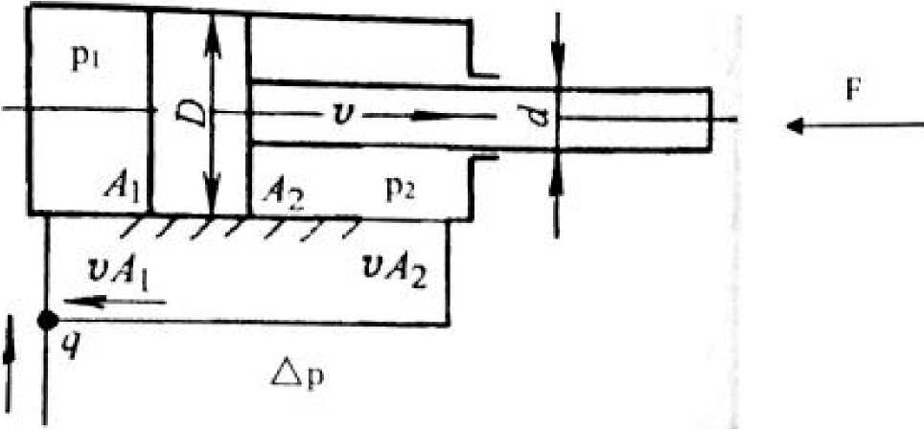

_{p} = F + 4询=5364 + 32.4x10-4 x0.5x106 = 2 24_{Mp}^
^{P}启动 A - A 63.6x10-4 - 32.4x10-4 ^
1 2
F + A 询 3689 + 32.4x10-4x0.5x106
p = 工= =1.70MPa
加速 A - A 63.6x10-4 - 32.4x10-4
1 2
F + A Ap 2682 + 32.4x10-4x0.5x106
p = 工= =1.38MPa
恒速 A - A 63.6x10-4 - 32.4x10-4
1 2
- 工进时油缸压力
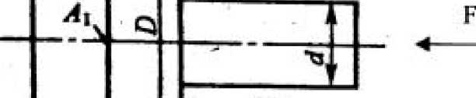
LljlT

p1 = (F + PA)/A1 = (16793 + 0.6x106x32.4x10-4)/63.6x10-4 = 2.95MPa
以上内容仅为本文档的试下载部分，为可阅读页数的一半内容。如要下载或阅读全文，请访问：https://d.book118.com/017100160012006052

